**CORS跨域资源共享**

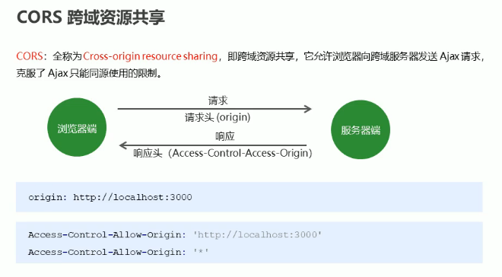

**服务端**

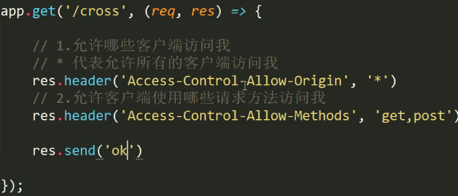

**服务器之间可以访问非同源网站数据**

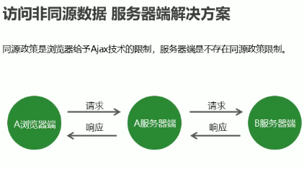

**Cookie**

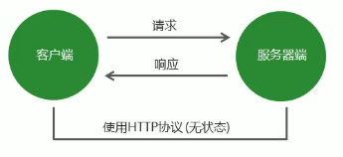

***\*客户端和服务器端相互“不认识”（因为无状态）***

通过cookie来实现身份识别

客户端第一次访问服务器端时

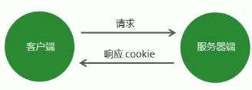

之后客户端携带cookie向服务端发起请求

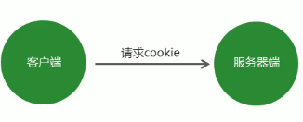

**通过withCredentials属性在ajax跨域请求时携带cookie**

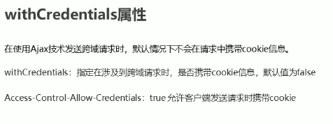

**客户端：**

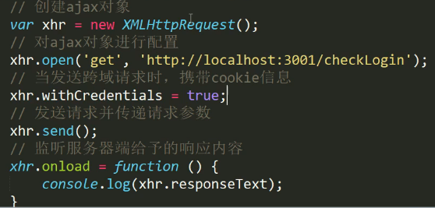

**服务端：**

